GEOHÍDRICA – GEOHÍDRICA é uma Revista semestral da Faculdade de Tecnologia de Jacareí – FATEC Jacareí. Em formato eletrônico, publica artigos científicos originais e de revisão em diversas áreas: Meio Ambiente e Recursos Hídricos, Geoprocessamento e áreas correlatas. Nos artigos científicos, diversos são os temas e assuntos abordados: Biologia e Ecologia, Geociências, Qualidade da Água, Geoinformação, Sensoriamento Remoto. Os artigos submetidos terão análise e aprovação de seu corpo editorial e técnico, sendo após o aceite, publicados objetivando contribuir para divulgação científica e tecnológica.

GEOHÍDRICA, v.1, n.1 (2017) p. 01-16.

ISSN Eletrônico: XXXX-XXXX

Centro Paula Souza – FATEC Jacareí

Av. Faria Lima, 155 – Jd. Santa Maria
Jacareí, SP CEP 12.328-070
www.fatecjacareí.com.br

ORIENTAÇÕES:

Ao entregar o trabalho na versão final na secretaria os alunos deverão proceder da seguinte forma:
Entregar o trabalho contendo:

1.Capa
2.Página ou Folha de rosto
3.Folha de Aprovação assinada pelos membros da banca
4.Artigo no formato abaixo (impressão de boa qualidade - colorida se tiver imagens)
5.Cópia digital em CD dos componentes acima (uma cópia em PDF e outra em doc).

Deverá ser entregue na secretaria acadêmica, sem grampear ou encadernar, em pasta transparente com elástico.

Título do Artigo, Fonte Arial, Tamanho 14, utilizando letra maiúscula no início do título e em nomes próprios. Letra minúscula nas demais situações, em negrito, modo centralizado, espaçamento 1,5 entre linhas. Se houver subtítulo, usar dois pontos para separação do título. Nomes científicos em itálico (Família, autor, ano identificação).

João da Silva Junior¹, Maria Lúcia Andrade² e
Francisco dos Santos¹
( Nomes dos autores em Fonte Arial, Tamanho 14, separados por vírgula, indicando-se em sobrescrito número para identificação da Instituição e seu endereço, seguido de e-mail para contato do autor responsável pela correspondência que devem ser
estar inseridas logo abaixo dos autores, conforme modelo abaixo em Fonte Arial Tamanho 11,
modo centralizado, espaçamento simples)
¹ Faculdade de Tecnologia de Jacareí – FATEC Jacareí. Av. Faria Lima, Jd. Santa Maria – Jacareí – SP, 12.328-150. (jsj@gmail.com)
² Instituto de Pesquisas Espaciais – INPE. Av. dos Astronautas, 1.758 - Jardim da Granja, São José dos Campos - SP, 12227-010

Resumo: Tanto o Resumo como o Abstract devem ser escritos em Fonte Arial, Tamanho 11, em parágrafo único, modo justificado, utilizando-se espaçamento simples entre linhas, não devendo ultrapassar 10 linhas. O texto deve priorizar: contextualização do trabalho, o assunto a ser tratado, objetivos e justificativa, metodologia, resultados e conclusões.

Palavras chave: Rio Paraíba do Sul, Peixes, Taxonomia
(Palavras chave em Fonte Arial, Tamanho 11, separadas por vírgula, no máximo cinco)

Abstract:

Key Words:

Introdução

A introdução deve ser em Fonte Arial, Tamanho 12, modo justificado, espaçamento 1,15 entre linhas.
A introdução deverá apresentar contextualização do assunto de forma atualizada, citações em formato direto ou indireto, utilizando o sistema autor-data, podendo ser inserida no corpo da frase/parágrafo ou ao final: Início da frase: Segundo Ferraris (2007) [...]; Final da frase: (ARMBRUSTER; PAGE, 1996) (FERRARIS, 2007). Deve ser escrita em parágrafos, utilizando-se uma única coluna, destacando-se ao final da mesma o(s) objetivo(s) do trabalho. Citações diretas até 3 linhas, deverão estar entre aspas, quando maiores do que três linhas recuadas com margem de 4 cm, em fonte tamanho 11, sem espaçamento entre linhas.
Os artigos deverão ter no mínimo 8 páginas, não podendo ultrapassar o máximo de 16 páginas. Quando se tratar de artigos de revisão, após a introdução e objetivos deverá haver o desenvolvimento do artigo na forma de tópicos que deverão estar em negrito e alinhados a esquerda, seguindo-se o parágrafo na linha imediatamente abaixo. Conforme exemplo:

A Bacia do rio Paraíba do Sul
A Bacia do rio Paraíba do Sul encontra-se localizada [...].

Materiais e Métodos
Materiais e Métodos poderão ser escritos na forma de tópicos e, neste caso, devem-se destacar os tópicos em negrito alinhados a esquerda, modo justificado:
Descrição do Local: O local utilizado para as coletas [...]
Obtenção das Amostras: As amostras foram agrupadas em [...]
Análise Morfológica: A análise morfológica foi avaliada pelos parâmetros de [...]

Resultados
Resultados poderão ser escritos na forma de tópicos e, neste caso, destacam-se os tópicos em negrito alinhados à esquerda, modo justificado:
Local de Coleta: Conforme a Figura 1, os locais das coletas apresentaram [...]
Análise das Amostras: Pela análise das amostras pode ser observado conforme a Tabela 1 que [...]
Todas as ilustrações, como figuras (ou fotos), gráficos, mapas, deverão estar identificadas como Figura e numeradas de forma sequencial conforme a ordem de aparecimento no texto em que são mencionadas. Todas as ilustrações devem apresentar legenda localizada acimao das mesmas, identificando de forma completa as informações necessárias para seu entendimento. As legendas das ilustrações devem ser escritas em Fonte Arial, Tamanho 11, com espaçamento simples entre linhas. As ilustraçõess devem apresentar boa qualidade, estar em formato TIFF, coloridas ou em escala de cinza e resolução de 300dpi alinhadas às margens ou centralizadas, conforme exemplo abaixo.
Tabelas devem ser identificadas como Tabela e numeradas de forma sequencial, independente das figuras, conforme a ordem de aparecimento no texto em que são mencionadas. As Tabelas devem ser identificadas no lado superior e apresentar legenda explicativa abaixo das mesmas, conforme modelo. As Tabelas devem ser identificadas em Fonte Arial, Tamanho 11, com espaçamento simples entre linhas
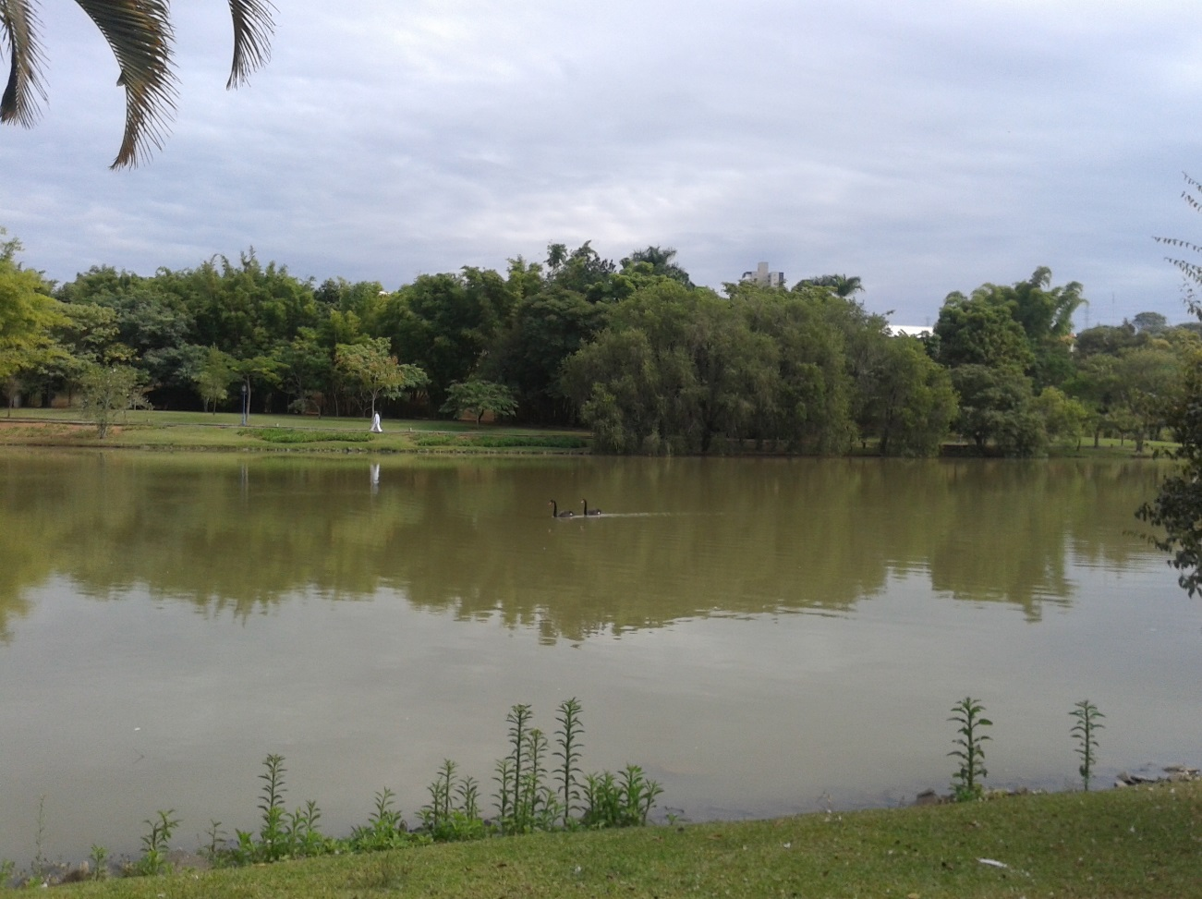
Figura 1 – A figura apresenta o primeiro ponto de coleta, localizado na Lagoa do Mato Dentro, município de Portes, SP. Localização geográfica: 30°09’53”S 40°26’57”O.

Tabela 1 – Análise dos parâmetros das populações avaliadas.
Data | Quadrante | Nº do  Marcador | X  (m) | Y  (m) | DAS  (cm) | CAP  (cm) | Ht  (m) | Obs.:
03/09/2015 | Origem | 1 | 0 | 0 | - | 2,14 | 24,20 | Árvore
05/11/2015 | 1 | 498 | 13,82 | 6,22 | - | 2,04 | 2,70 | Feto
03/11/2015 | 1 | 416 | 14,78 | 9,14 | - | 1,20 | 2,38 | Feto
05/11/2015 | 1 | 500 | 15,64 | 0,88 | - | 1,28 | 2,30 | Feto
05/11/2015 | 1 | 499 | 13,98 | 6,76 | - | 1,71 | 2,30 | Feto
29/10/2015 | 1 | 421 | 0,45 | 6,03 | - | 0,82 | 2,08 | Feto
29/10/2015 | 1 | 406 | 1,98 | 8,38 | - | 0,48 | 1,50 | Feto
29/10/2015 | 1 | 337 | 8,33 | 15,28 | 1,24 | - | 1,43 | Plântula
28/10/2015 | 1 | 203 | 12,84 | 0,66 | 1,14 | - | 1,43 | Plântula
03/11/2015 | 1 | 15 | 17,36 | 6,51 | 1,20 | - | 1,31 | Plântula
29/10/2015 | 1 | 351 | 0,39 | 6,30 | 1,16 | - | 1,31 | Plântula
03/11/2015 | 1 | 266 | 17,83 | 4,71 | 1,17 | - | 1,28 | Plântula

Discussão
Elaborar a discussão dos resultados obtidos comparando-se com a bibliografia e artigos de relevância consultados, promovendo o embasamento e análise sempre indicando as citações de forma correta, conforme já abordado na introdução.

Conclusão
Apresentar a(s) conclusões na forma de parágrafo contínuo, ressaltando a relevância das mesmas, sem repetição dos resultados.

Agradecimentos
Projetos desenvolvidos onde ocorreu concessão de bolsa ou fomento à pesquisa, deverá constar em agradecimentos as devidas referências ao mesmo. Poderá ser feito agradecimento à pesquisadores, profissionais e/ou instituições que tiveram relevância para o desenvolvimento do trabalho.

Referências
ARMBRUSTER, J. W.; PAGE, L. M. Redescription of Aphanotorulus (Teleostei: Loricariidae) with description of one new species, A. ammophilus, from the Río Orinoco basin. Copeia, (2):379-89, 1996.
FERRARIS JR, C. J. Check list of catfishes, recent and fossil (Osteichthyes: Siluriformes), and catalogue of siluriform primary types. Zootaxa, 1418:1-628, 2007.

